2019年秋“荆、荆、襄、宜”四地七校考试联盟
高三10月联考
地理试题
命题学校：湖北省襄阳四中 命题人： 审题人：

一、选择题（每个小题只有一个正确的选项。22小题，每小题2分，共44分。）
二十四节气是我国独有的农业物候历，是我国优秀传统文化之一。2016年11月30日已被联合国教科文组织列入人类非物质文化遗产名录。读图，回答1-2题。
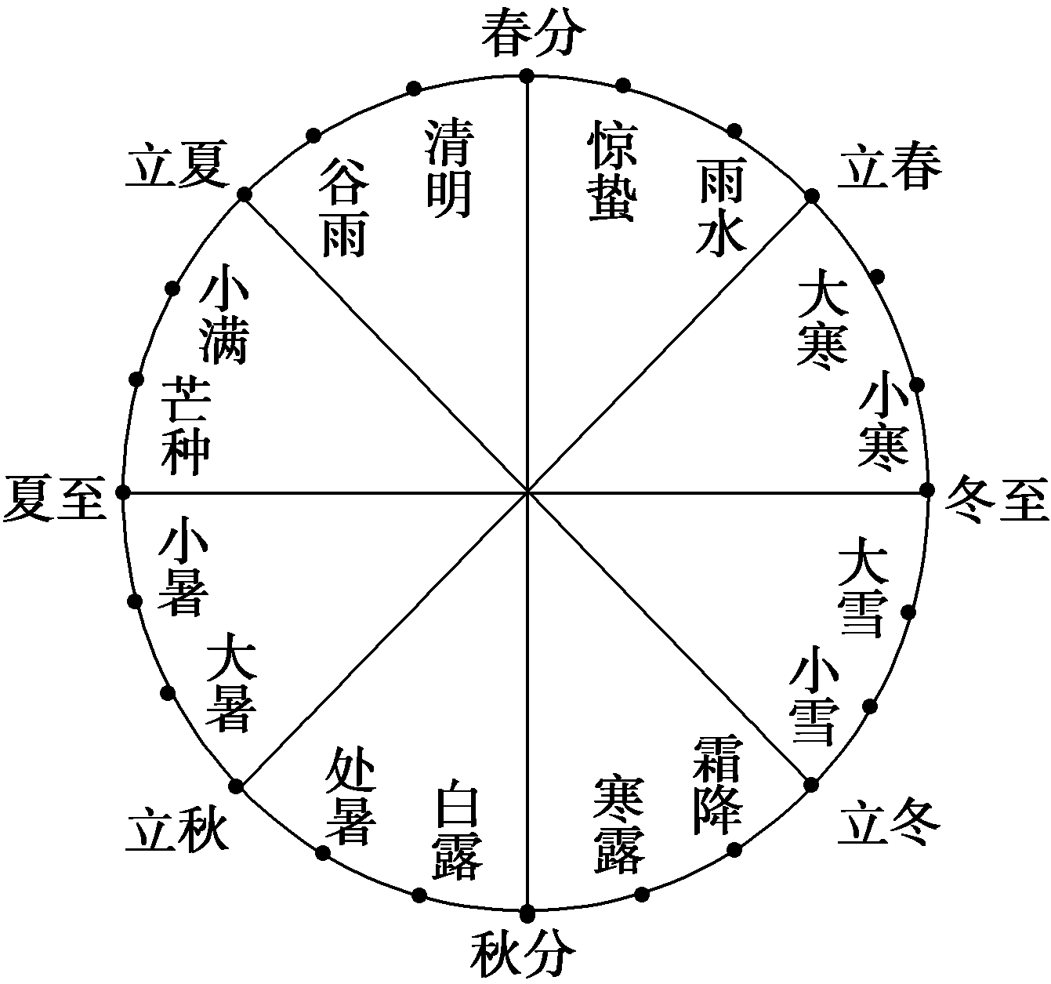
1．地球绕太阳运行一周为360°，以春分日地球在黄道上的位置为0°，则立春日地球在黄道上的位置为
A．45° B．105° C．195° D．315°
2．我国劳动人民根据二十四节气总结出了很多谚语，以下说法错误的是
A. 吃了冬至面，一天长一线 B. 清明竹笋出，谷雨笋出齐
C. 寒露早，白露迟，秋分种麦正当时 D. 白露秋风夜，一夜凉一夜
地球表面的陨石易风化和发生化学成分变化，南极大陆却因环境特殊保存了大量陨石，被称为“陨石宝库”。下图为南极冰流域和陨石富集区分布示意图。读图回答3-5题。[来源:学_科_网]
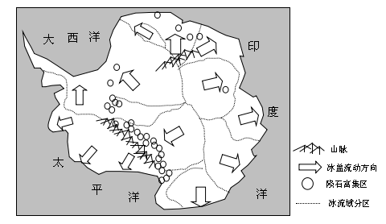
3．陨石富集于图示地区的原因是
A. 小天体闯入地球，受地磁引力大量落入该地
B. 因洋流、海浪搬运作用富集该区域山脉附近
C. 落到南极的陨石随冰川移动，在低处富集
D. 因板块运动，落入海洋的陨石不断汇入该地
4．相对于其它地区，南极陨石科考价值较高的原因是
A. 气候湿润，陨石不易风化 B. 冰雪覆盖，保存年代久远
C. 环境洁净，对陨石污染小 D. 臭氧层薄，坠落的陨石多
5．全球变暖对南极陨石富集区的影响可能是
A. 陨石类型减少 B. 陨石风化减弱
C. 出露数量增加 D. 陨石埋藏加深
大约在800万年前，冰川融水带着泥土通过贝拉库勒河注入太平洋，在出海口遇到太平洋地热温泉，冰川泥被温泉扰动像沸水那样翻滚在百丈冰层之下。百万年后，在海底形成了约40英亩（1英亩约等于4046平方米）细如雾、柔似棉的冰川泥，这是加拿大独有的美容护肤品原料。但是加拿大至今只允许2家企业开采冰川泥，并限制采挖的数量。读加拿大冰川泥分布区示意图，完成6-8题。
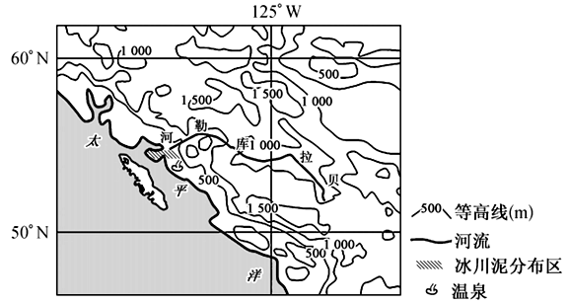
6．贝拉库勒河出海口多温泉的原因是地处
A．太平洋板块和亚欧板块的生长边界
B．太平洋板块和美洲板块的消亡边界
C．亚欧板块和美洲板块的消亡边界
D．太平洋板块和美洲板块的生长边界
7．贝拉库勒河河口天然淤泥泥质细腻的主要原因是
A．沿岸暖流顶托作用 B．冰川搬运作用强
C．河口流速较慢 D．河口沼泽沉降强
8．加拿大至今只允许2家企业开采冰川泥，并限制采挖的数量的主要原因是
A．资源储量有限 B．保持价格优势
C．保护海洋环境 D．市场需求量小
溶解于水中的分子态氧称为溶解氧，它是衡量水体自净能力的一个指标。水中溶解氧的含量与水的温度有着密切关系，水温愈低，水中溶解氧的含量愈高。图甲为北太平洋洋流分布图，图乙为北太平洋表层海水的溶氧量分布图。据此回答9-10题。
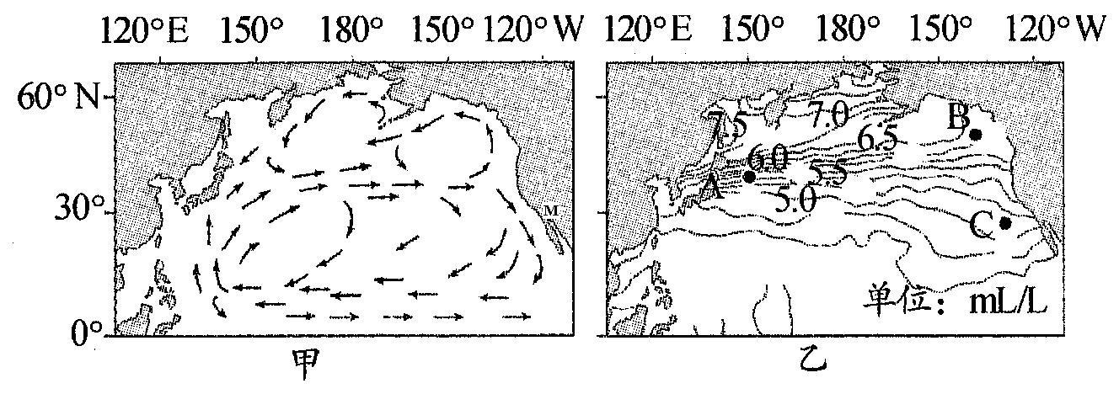
9．下列关于图甲中M处的气候类型及影响该气候向低纬延伸的原因，组合正确的是
A. 热带草原气候——秘鲁寒流 B. 地中海气候——西风
C. 热带沙漠气候——加利福利亚寒流 D. 温带海洋性气候——山脉阻挡
10．下列关于图乙说法正确的是
A. A海域等值线密集是因为该海域水深的急剧变化
B. B海域等值线发生明显弯曲是因为该海域有向高纬度输送热能的洋流经过
C. C海域等值线发生明显弯曲是因为该海域有向高纬度输送热能的洋流经过
D. 若C海域的洋流加强，则该海域的溶氧量会减少
印度西南部阿拉伯海沿岸有一条狭长、低矮的障壁沙坝，沙坝内侧海域发育形成了澙湖（被沙坝分割而与外海相分离的局部海水水域）。特定时段，当海水漫过沙坝向澙湖倾泻，而后的集中降雨在短时间里又造成澙湖水漫过沙堤的“灌海”现象，形成海水和澙湖水交汇的地理奇观——“回水”。据此完成11-12题。
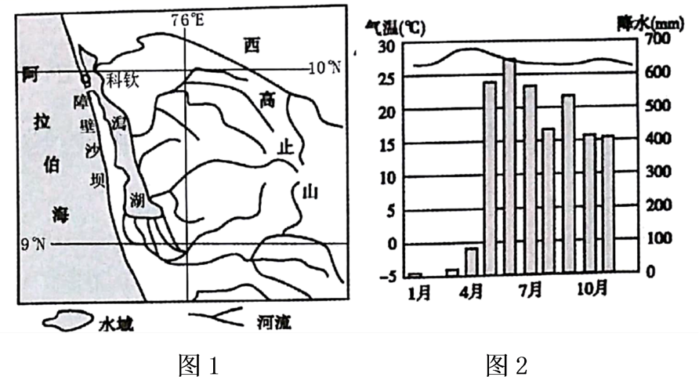
11．根据图文信息，推测图中障壁沙坝的形成原因最可能是
A．风力堆积 B．河流堆积 C．海浪堆积 D．冰川堆积
12．“回水”奇观发生期间，下列地理现象最有可能发生的是
A. 图示海域洋流运动呈逆时针 B. 澳大利亚北部盛行西北风
C. 我国东北地区正在播种小麦 D. 天山山腰出现成群的羊群
2019年9月21日，因民众焚烧山林，印尼某地出现了血红色天空的“异象”， 甚至到了让人难分白天黑夜的恐怖程度，让当地民众惊呆不知所措。与此同时，新加坡也惨遭雾霾笼罩，空气质量恶化到3年来最差水平。下图为新加坡周边地区烟雾浓度示意图。据此完成13-14题。
0°
加里曼丹岛

新加坡
爪哇岛

马来半岛
岛
苏
门
答
腊
烟雾高浓度区
烟雾低浓度区
105°E
13．下列关于印尼某地“血色天空”出现的根本原因描述正确的是
A．多处山火难控，火光映红了天空
B．太阳辐射中的红光经空气中微粒散射所致
C．太阳辐射中的红外线被雾霾反射所致
D．空气中二氧化碳和水汽大量吸收红外线所致
14．下列关于新加坡周边地理状况分析正确的是
A．该雾霾现象持续多日与新加坡森林茂密不利于烟雾消散有关
B．该雾霾现象的“罪魁祸首”主要来自马来半岛
C．苏门答腊岛地处两大板块的生长边界，地壳运动活跃，多火山地震
D．马来半岛西侧冬季降水少于夏季，东侧夏季降水少于冬季
某地质队在圆锥状沉积岩山地勘探（如图所示），在①②③④⑤五地向下垂直钻探，得到某沉积岩埋藏深度（沉积岩顶部到地面的垂直距离），如表所示。据此回答15～16题。
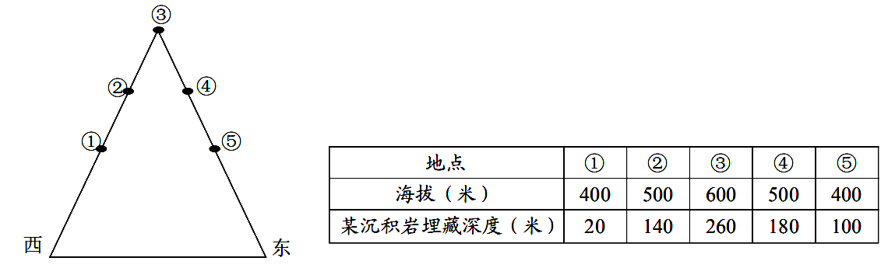
15．该沉积岩层
A. 呈拱形，向下凹陷 B. 呈拱形， 向上拱起
C. 单向倾斜，东高西低 D. 单向倾斜，西高东低
16．一般情况下，五地所在岩层由老到新的排序为
A. ①⑤④②③ B. ①⑤②④③
C. ⑤①④②③ D. ⑤①②④③
山谷风是山区昼夜间风向发生反向转变的风系。白天太阳辐射导致山坡上的空气增温强烈，暖空气沿坡面上升，形成谷风；反之，则形成山风。祁连气象站位于祁连山中段的山谷中，山谷风环流较为强盛。下图示意2018年8月24日该气象站记录的山谷风风向、风速的变化。据此完成17～18题。
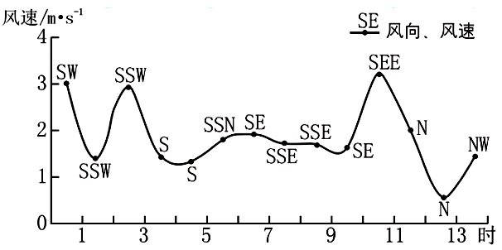
17．祁连气象站所在地山风的主要风向是
A．偏南风 B．偏东风
C．偏北风 D．偏西风
18．祁连气象站所处山谷段的大致走向及地形特征是
A．东西走向，南高北低 B．东西走向，北高南低
C．南北走向，西高东低 D．南北走向，东高西低
兴凯湖是中俄边界上的湖泊，由大小两湖组成，仅涨水时相通。两湖之间有宽约1千米的天然沙坝（沙坝上生长着茂密的森林），在特定时间，该区域常见“大湖波浪滔天，小湖温柔恬静”的奇特现象。结合图文信息，回答19-20题。
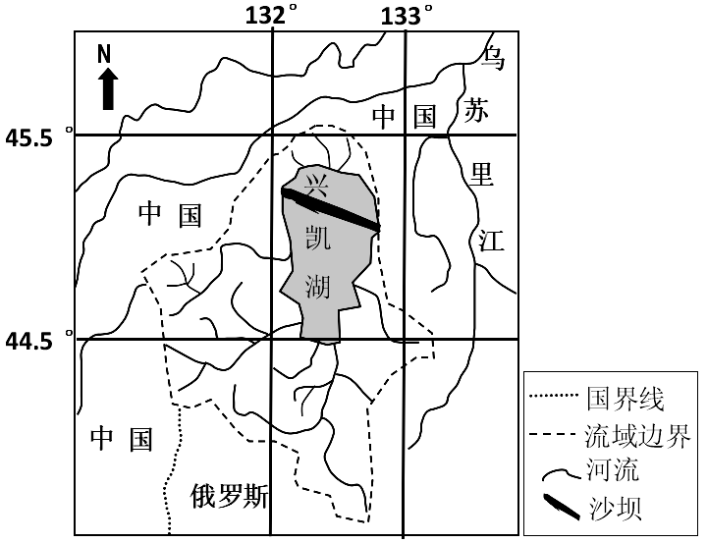
19．该区域出现“大湖波浪滔天，小湖温柔恬静”奇特现象的时间最有可能是
A. 春季 B. 夏季 C. 秋季 D. 冬季
20．关于图中沙坝相关特征描述正确的是：
①沙坝出露的面积夏季大于冬季 ②沙坝夏季的增长速度大于冬季
③沙坝可净化水质，改良土壤 ④沙坝北侧植被比南侧长势更好
A．①② B. ②③ C. ③④ D. ①④
下图为美国部分地区土壤有机质含量分布示意图，数值表示每英亩40英寸土层中有机质的吨数。土壤有机质含量的多少与当地的气候、植被关系密切。据此回答21-22题。
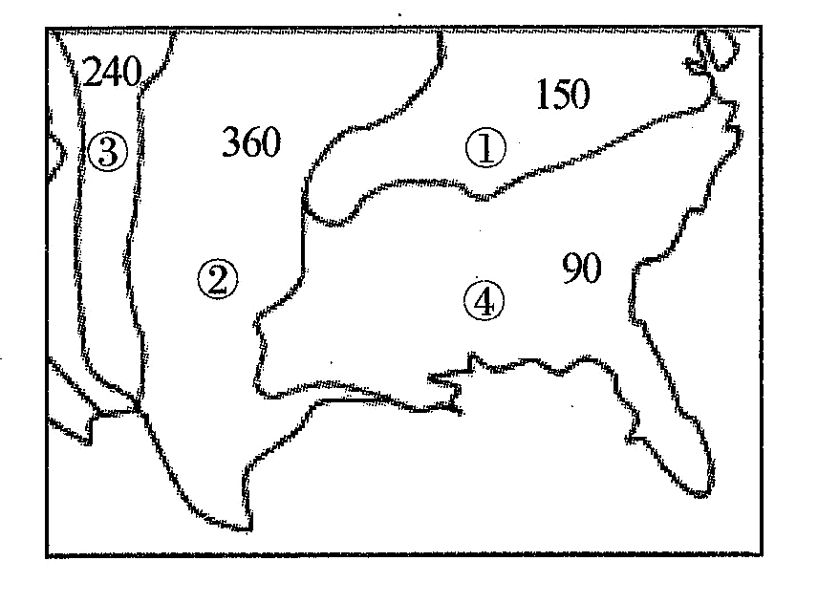
21. 有关图中事物叙述正确的是
A. ①灌木草类，有机质含量丰富 B. ②草类旺盛，有机质含量最高
C. ③森林茂盛，有机质含量较高 D. ④灌木丛生，有机质含量较低
22. 与④处相比，③处发展农业的优势是
A. 地形平坦，土壤深厚肥沃 B. 气候温暖湿润
C. 灌溉水源充足 D. 地广人稀，有大面积天然草场

二、非选择题:共56分。第23-24题为必考题,每个试题考生都必须作答。第25-26题为选考题,考生根据要求作答。
(一)必考题：共46分。[来源:Zxxk.Com]
23.（24分）读图文材料回答下列问题。
材料一 青海是我国著名的盐业大省，在青海南部的囊谦县，1万多平方公里的面积出露有29处盐泉，其中8个被开辟盐场。盐水的矿化度均在150-294克/升之间（矿化度10-50克/升为盐水），是自然界发现的浓度最高的盐泉。
材料二 囊谦县采用自然晒盐法制盐，经过引泉、制卤、灌卤、结晶、防水、归仓等步骤完成整个生产过程，品质优良。盐场最兴盛的时期，年生产量高达200万斤，有工人近100名。远销西藏甚至尼泊尔。曾经来往的驮队让这里异常热闹，让地处偏僻的囊谦融入地区交易圈。现如今，盐场年生产量不足80万斤，大多数盐场均为个体经营，从业人员主要是中老年人和妇女为主，盐业也逐渐走向衰落。
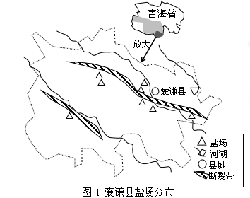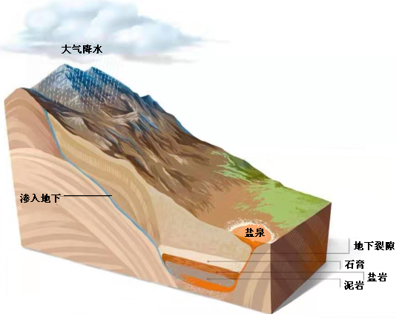
图2 囊谦地区盐泉形成过程示意
- 结合图文材料，描述囊谦盐泉的形成过程。（6分）
（2）分析囊谦县适合晒盐的自然条件。（6分）
（3）分析囊谦县盐业走向衰落的原因。（6分）
（4）请结合所学，为囊谦县盐业的发展献计献策。（6分）

24.（22分）阅读图文材料，完成下列要求。
亚洲象最适宜的生存环境是原始森林中的开阔地。但随着人类生活范围不断扩大，连片的原始森林被破坏，亚洲象和人类的生存空间出现了重叠。目前我国亚洲象仅存250头左右，主要分布于云南省西双版纳傣族自治州等地区。下图示意我国亚洲象40年来分布范围的变化及该地经济作物种植面积变化。
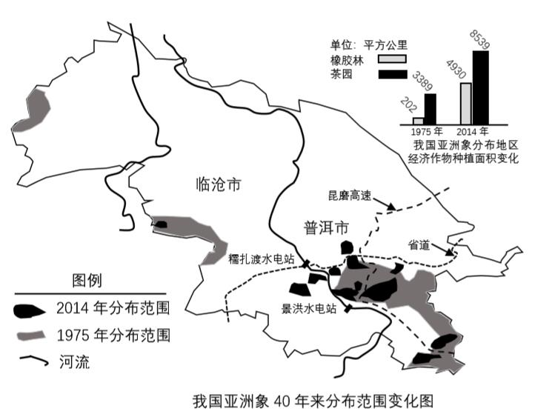
（1）描述我国亚洲象40年来分布范围的变化。（6分）
（2）分析导致该地区亚洲象分布范围变化的人为原因。（8分）
（3）请提出保护云南亚洲象的有效措施。（8分）

(二)选考题:共10分。请考生从2道地理题中任选一题作答。如果多做,则按做的第一题计分。
25. [地理——选修3:旅游地理]（10分）
当城市发展越来越快，“千城一面”现象也越来越突出，“看得见山，望得见水，记得住乡愁”，成为很多人心中温暖的希冀。2019年9月20日至22日，湖北省首届荆楚乡村文化旅游节在钟祥市举行。湖北省举办荆楚乡村文化旅游节，旨在助力乡村振兴、建设美丽乡村。此次旅游节期间，全省193家景区实行门票免费或半价优惠。
简述湖北省举办荆楚乡村文化旅游节的意义。
[来源:学*科*网]

26. [地理——选修6:环境保护]（10分）
长棘海星是一种全身布满锋利毒刺、以珊瑚为食的大型海星，是对珊瑚礁生态系统威胁最大的海洋生物。据研究发现，它们通常在平均水温达到27℃开始繁殖，其幼体偏好低盐度的环境，水中浮游生物的增多会提高幼体成活率。其天敌大法螺是一种有着美丽螺壳的软体动物，另外一些珊瑚礁鱼类也会捕食长棘海星的受精卵、幼体和成体。2019年，我国南海的西沙群岛出现了长棘海星快速增长的情况。全球范围内，多个海域都出现过其暴发的现象。下图为1990-2014年全球长棘海星暴发点位置分布示意图。
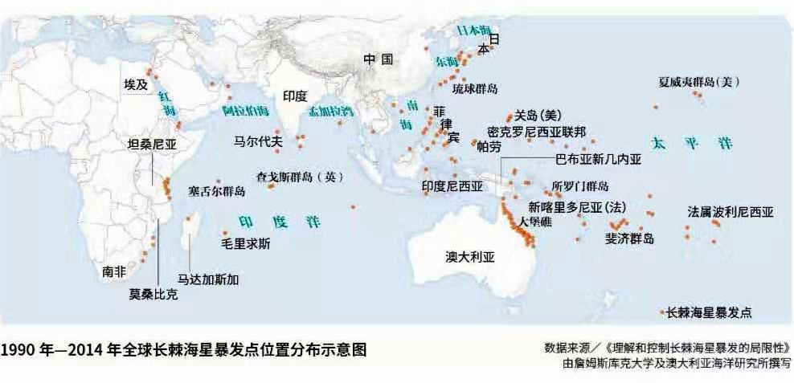
推测长棘海星在全球多地暴发的原因。
2019年秋“荆、荆、襄、宜”四地七校考试联盟
高三10月联考
地理试题参考答案

1-5 DCCBC 6-10 BCACB 11-15 CDBDD 16-20 BAACB 21-22 BD
1.D 2.C【解析】第1题，地球绕太阳运行一周为360°，全年为24个节气，每个节气地球绕行约15°。春分日地球在黄道上的位置为0°，按照地球公转方向，则立春日地球在黄道上的位置为315°。
第2题C选项谚语正确的表述应为“白露早，寒露迟，秋分种麦正当时”。[来源:Z*xx*k.Com]
- C 4．B 5．C 【解析】3，因为地球引力，闯入地球形成的陨石应该是均匀的分布在地球表面，而不是相对富集在地球某一个区域，且南北极地磁主要对带电微粒有影响，A错,B.图示富集区主要分布在山脉周围陆地较高处，洋流海浪很难将海底陨石搬运至此，且陨石经过流水的作用，最后沉积下来的陨石的物理和化学性质都发生了很大的改变，而且南极洲气温很低，流水作用很弱，外力作用以冰川作用为主，B错；C. 冰川作用能够把地球历史上若干亿万年形成的陨石很好地保存下来，陨石在冰雪覆盖下，风化的速度很慢，其化学成分变化很小，因此南极大陆因冰雪环境保存了大量陨石，冰川季节及日冻结与融化，内部陨石不断出露，并在重力作用下，沿图示冰盖运动方向移动，遇地形阻挡在低处富集。C对；D. 板块运动属于内力作用，而陨石是由外力作用形成的,落入海底的陨石重新参与沉积、固结成岩等圈物质循环过程，很难聚集南极洲板块内部。D错。
4，气候湿润，陨石更易风化，A错；B. 冰雪覆盖，外部有良好的保护层，且气温低，各种外力作用都较弱，使陨石保存年代久远，B对；C. 陨石科考价值高低主要取决于陨石自身保存完好程度，环境洁净程度的高低对其影响很小，C错；D. 不是因为南极的臭氧层薄，而主要是南极的大气层较薄，陨石进入大气层，与大气摩擦燃烧更少，坠落到地面的陨石较多，D错。故选B。
5.全球变暖使南极地区的冰川大量融化，南极陨石失去了冰雪的保护，陨石数量会减少，而不是种类减少，A错；全球变暖，使陨石风化增强而不是减弱，B错；冰雪减少，出露数量会增加，C对；冰雪减少，陨石埋藏变浅而不是加深，D错。故选C。
6．B 7.C 8．A 【解析】 6．根据图示经纬度可知，位于北美洲的西部，该地太平洋板块和美洲板块的交界处，环太平洋和地中海-喜马拉雅地震带均属于消亡边界，该地地壳运动活跃，多温泉，B正确。
7. 根据材料，河口天然泥泥质细腻主要原因有河流将泥沙不断向河口搬运，颗粒大的先沉积，由于该河流流程较长，在入海口处沉积的物质较细，天然泥与温泉作用，形成颗粒更细的冰川泥。故C正确，结合图示地势，河口海拔低，无冰川作用，主要是河流搬运，B错误。沿岸暖流顶托作用、河口沼泽沉降强对流水沉积有影响，但对颗粒物粗细影响小，故A、D错误。
8．材料“百万年后，在海底形成了约40英亩（1英亩约等于4046平方米）”说明冰川泥形成过程缓慢，时间长，储量少，属于不可再生资源，因此制定限量开采冰川泥政策的主要出发点是资源储量有限，A对。保持价格优势、保护海洋环境不是主要原因，B、C错。市场需求量大，D错。
9.C 10.B 【解析】图甲中M处位于30°N附近大陆西岸，且沿岸有寒流经过，故形成热带沙漠气候。寒流由较高纬度流向较低纬度，其对沿岸起降温减湿作用，使得该气候向低纬度延伸。故第9题选C项。
第10题，右图反映的是“表层海水溶氧量”分布，故A海域等值线密集不会是因为“水深的急剧变化”，而是由于寒暖流交汇导致的水温变化。B海域等值线向溶氧量数值大的方向凸，表明该地受到暖流的影响，导致水温升高，溶氧量变低，故B正确。C海域受寒流影响，故C错。若C洋流即寒流增强，水温更低，溶氧量会增多，故排除D项。
11．C 12.D 【解析】11．题中信息表明，障壁沙坝是海岸带泥沙的横向运动而形成的地貌，这种横向（与海岸线平行）运动只能由海浪、潮汐或洋流等海水运动来推动。海浪等推动的泥沙横向运动的过程中，遇到阻挡，流速减慢，泥沙沉积，形成障壁沙坝。故选C。
12.该地位于印度半岛西南侧，夏季盛行西南风，西南风吹动海水漫过沙坝向澙湖倾泻，西南风在迎风海岸或西高止山西侧形成大量降雨，经径流注入澙湖，湖水漫过沙堤进入海洋（灌海），形成海水和湖水交汇的地理奇观——“回水”。夏季图示印度洋海域季风洋流呈顺时针，A错；澳大利亚北部盛行东南风，B错；华北地区种植冬小麦，秋季播种，C错。天山有高山移牧现象，夏季放牧与山腰，D对。
13.B 14.D【解析】13.焚烧山林的时候，空气中的微粒会增多，太阳辐射可见光中的红光被空气中的微粒散射，所以天空呈现出血红色。故选B项。
14题，森林茂密有利于吸附降解空气中的微粒，利于减轻雾霾，排除A项；由烟雾浓度示意图可知，烟雾在向东北方向扩散，根据烟雾高浓度区的分布及扩散方向可知，污染源可能来自西侧的苏门答腊岛，排除B项；该地处于板块的消亡边界，排除C项；马来半岛大部分位于热带季风气候区，夏季盛行西南风，冬季盛行东北风，故D项正确。
15．D 16．B【解析】第15题，绘图（左图）可知选D。第16题，沉积岩具有层理构造，一般情况下，山体岩层倾斜方向一致，下老上新。绘图（右图）可得B。
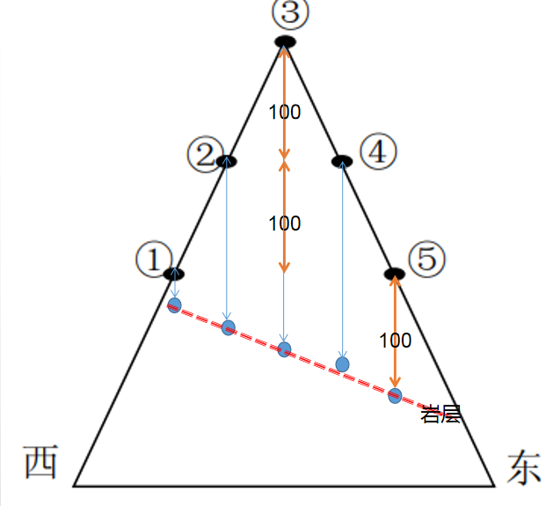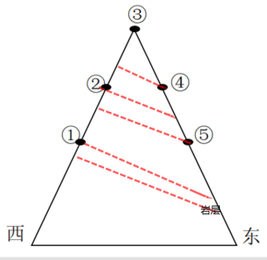
17．A 18．A【解析】17．材料中提到，“白天太阳辐射导致山坡上的空气增温强烈，暖空气沿坡面上升，形成谷风；反之，则形成山风”可知山风主要出现在夜间，图中显示，9点之前，风向以偏南风为主，故正确答案为A。18．图中显示晚上山风以南风为主，白天谷风以北风为主，说明气象站附近南面为高坡，北面为低谷，得出山谷呈东西走向，且南高北低的地形特点，故正确答案为A。
19.C 20.B 【解析】19. “大湖波浪滔天，小湖温柔恬静”前提要湖泊不结冰、水量较大且分大小两个湖泊。冬季该地纬度高，气温低，虽然风很大，湖泊封冻，难以出现该现象，D错；夏季水量大，大小湖泊相连，也难出现该景象,B错；春季湖泊部分解冻，水量没有秋季大，秋季呈现该景象的可能性最大，C对。
20.冬季湖水水位低，则沙坝裸露面积大，东北地区夏季降水多，湖水水位最高，天然沙坝面积最小，①错；夏季河流处于汛期，水量大，搬运能力强，受沙坝植被阻挡，泥沙不断的在水下沉积，因此夏季沙坝增速较快，②对；沙坝上生长着很多植物，植被可以改良沙坝土壤，净化水质，③对；沙坝呈西北-东南走向，北侧光照、热量条件差，且受冬季风影响更大，没有南侧植被生长好，④错。故答案选B.
21.B 22.D【解析】21题，图中②地为美国的大草原，草类植物根系发达，积累的有机质含量最高，故选B项。22题，与④处密西西比河平原相比，③处为较干旱的西部高山高原区，③处发展的是大牧场放牧业，故选D项。
23.【参考答案】
- 该地断裂带发育，地表多裂隙；大气降水和河流水沿裂隙渗入地下，溶解地下含盐层；高盐度盐水沿裂隙涌出地表，形成盐泉。
- 盐水盐度高，有利于自然晾晒；盐泉出露点多，可晒地点多；该地晴天多，日照时间长；地处青藏高原，高原季风，全年多大风，加快蒸发。（任答3点得6分）
- 工序复杂，生产效率低，收入低；个体经营，生产规模小，市场竞争力差；专业技术工人的流失，劳动力缺乏；交通条件改善，外地机械制盐业的冲击。（任答3点得6分）
（4）加大科技投入，开发盐类护肤品或开发其他潜在资源；开发盐田旅游业；转变经营方式，转个体经营为集体经营，扩大生产规模；生产工艺的革新，提高生产效率；加大政策和资金投入，增加农民收入，留住劳动力。（任答3点得6分）

24.【答案】（1）1975年，亚洲象栖息地连成一片；（2分）2014年，亚洲象栖息地面积大幅退缩，（2分）且碎片化严重。（2分）
（2）大规模采伐森林，改种经济林（橡胶林、茶园），导致栖息地缩小；修建道路（高速公路、国道、省道），导致栖息地碎片化；水电站等工程建设将栖息地分割为生态孤岛；盗猎及人象冲突逐渐升级等导致亚洲象种群数量减少。（每点2分，共8分）

（3）建设亚洲象自然保护区；加强亚洲象自然保护区缓冲区的建设，控制或减少进入自然保护区的人口数量；合理规划，道路选线和工程建设尽量避开亚洲象栖息地；道路选线或工程建设经过（位于）亚洲象栖息地时，建设生态廊道；加强环境教育，提高公民保护濒危动物、生态环境的意识；建立基金，使当地从管理和保护中获益。（任答4点得8分）
25.举办旅游节有利于落实党和国家乡村振兴战略，能够带动乡村经济发展；扩大了省内乡村旅游资源在全国乃至全球的知名度和影响力；满足了现代人对休闲旅游和回归田园的心理需求；促进乡村与外界文化交流，提升人民的素质；促进基础设施的建设；旅游节期间的门票优惠政策可以提升景区客流量，增加景区收入等。（任答五点得10分）[来源:学_科_网]
26.主要分布区为低纬海区，水温适宜繁殖；（2分）降水多，盐度较低，利于幼体生长；（2分）人类污染近海造成水体富营养化，浮游生物大量增长，为幼体提供丰富食物；（2分）有美丽螺壳的大法螺遭到人类过度捕捞；（2分）人类对珊瑚礁的破坏使得栖息其中的鱼类大量减少。（2分）

